平成30年度 第4回

第39回「関東地区会」定例研修会のご案内

主 催：日本人間関係学会 関東地区会
実施日：平成30年11月10日（土）14時～17時
会 場：越谷市サンシティホール 第１小会議室
担 当：岡田 昌子・佐藤 啓子

本年度テーマ：「分断・孤立からの関係創生」
－関わりをつなぐ可能性を見出す－

「ﾋｭｰﾏﾝﾘﾚｰｼｮﾝ･ｽｷﾙﾄﾚｰﾆﾝｸﾞ(Human Relation Skills Training)＝HRST」

本会の小テーマ
「人間関係の諸課題への新たなアプローチを創生する」
資格研修（更新）講座（選択講座Ｂ‐1）

＜趣旨＞
日常の身近な家族や地域、職場などにおける人間関係の諸課題について、参加者と共に広くディスカッションし、個々人直面している人間関係の問題について考える。その中で、様々な困難や分断・孤立などの問題を解決するために、人間関係士としてより良い人間関係を形成するための問題の捉え方や基本的な態度、人間性の育ちに繋がる新たなアプローチを創生する。
具体的には、人間関係の原理原則に繋げた基本概念を短文（短歌・かるた）に集約してまとめ、人間関係士の指標となるようなものを創造する。

- 11月10日（土）の研修会は年間計画では「人間関係士ための心理劇・ロールプレイ」
資格研修（更新）講座（選択講座C‐1）となっておりましたが、杉本会長が勤務校の都合で担当できなくなり、上記のテーマに変更になります。会員の皆様には申し訳ありませんがご理解のほどお願い申し上げます。また、「人間関係士ための心理劇・ロールプレイ」の研修は「日本人間関係学会大会」も実施いたします。よろしければご参加ください。

＜展開＞
Ⅰ部 (14:00～14:20) テーマの趣旨説明と活動内容について
（話題提供者：岡田昌子)

Ⅱ部 (14:20～16:00) 参加者と共に人間関係の諸課題についてフリートーク
(進行：岡田昌子・佐藤啓子)
Ⅲ部 (16:30～16:50) 人間関係「かるた」の創生
以 上

※終了後、懇親会（17時30分～2時間程度・越谷駅近郊）を予定しておりますので、皆様、奮ってご参加頂きますよう、ご案内申し上げます。

＜役員会＞
当日、13時～14時まで役員会が開催されます。

＜連絡・問合せ先＞ 関東地区会 杉本太平（宇都宮共和大学）
Eメール taihei_sugisan@yahoo.co.jp
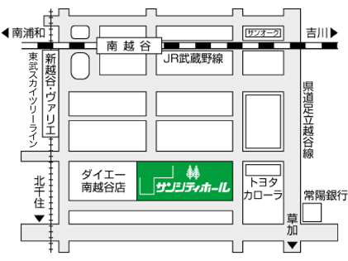
FAX番号 048-977-8567

○会場：越谷市サンシティホール 第１小会議室

住所 343-0813 越谷市越ヶ谷四丁目1番1号
代表 048-966-6622
住所 343-0845 埼玉県越谷市南越谷1-2876-1
代表 048-985-1111
アクセス JR武蔵野線「南越谷駅」南口徒歩3分
東武伊勢崎線「新越谷駅」東口徒歩3分

＜次回 定例研修会のご案内＞
開催日：平成31年1月26日(土) 14時から
開催場所：越谷市サンシティホール 第3小会議室

●「日本人間関係学会大会のお知らせ」
1. 日 程 平成30（2018）年12月15日（土）・16日（日）
2. 会 場 東北医科薬科大学
〒981-8558 宮城県仙台市青葉区小松島4丁目4番1号
TEL／FAX 022－727－0044
3. 関東地区会主催ワークショップ 12月16日（日）12：00～15：00
※会員の皆様には研修機会としてご活用ください。

